MANUAL DE USUARIO
Crece+ V1.0
Plataforma para descubrir, promocionar y gestionar negocios locales
Fundaci?n Escuela Tecnol?gica de Neiva ?Jes?s Oviedo P?rez?
Fecha: 30 de octubre de 2026
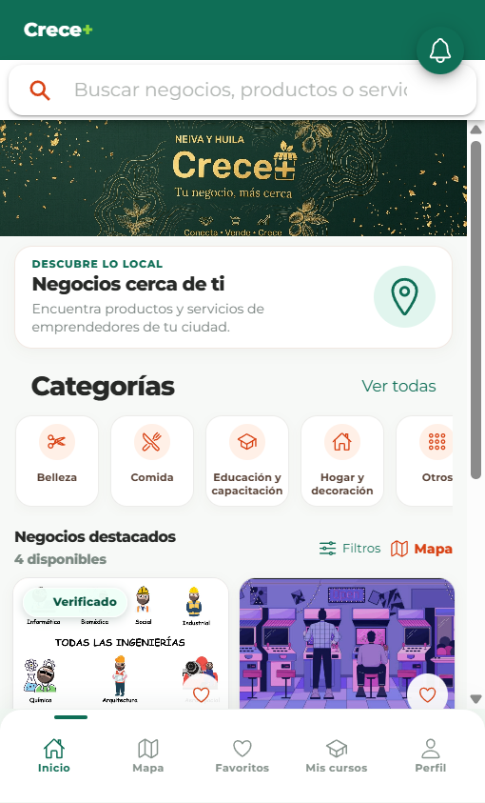

1. Presentaci?n
Crece+ conecta a clientes con emprendedores y negocios familiares de Neiva y el Huila. Permite buscar negocios, consultar cat?logos, guardar favoritos, realizar pedidos sin pago en l?nea, dejar rese?as y acceder a contenidos de capacitaci?n.

2. Requisitos de acceso
- Navegador web actualizado: Chrome, Edge o Firefox.
- Para ejecuci?n local: MySQL activo, backend iniciado y frontend iniciado.
- URL web local: http://localhost:4200/.
- URL de la API: http://localhost:3000/api.
- Para usar ubicaci?n, conceder permiso al navegador y utilizar localhost o HTTPS.

3. Perfiles de usuario
Tabla 1. Perfiles y permisos.
Perfil | Funciones principales
Cliente | Buscar negocios, consultar productos, favoritos, pedidos, rese?as, capacitaci?n y perfil.
Negocio | Administrar informaci?n, ubicaci?n, cat?logo, pedidos recibidos y facturaci?n.
Administrador | Revisar y verificar negocios pendientes.

4. Registro de cuenta
- Abra la aplicaci?n y seleccione ?Registrarse?.
- Escriba nombre completo, correo electr?nico y contrase?a.
- Indique tel?fono si desea registrarlo.
- Seleccione ?Cliente? o ?Negocio?.
- Pulse ?Registrarme?.
La contrase?a debe tener como m?nimo seis caracteres y el correo debe tener un formato v?lido. Si ya tiene una cuenta, use ?Ya tengo cuenta?.

5. Inicio de sesi?n
- Seleccione ?Iniciar sesi?n?.
- Escriba el correo y la contrase?a.
- Pulse ?Iniciar sesi?n?.
Si las credenciales son incorrectas, la aplicaci?n mostrar? ?Credenciales incorrectas?. Las opciones privadas requieren iniciar sesi?n.

6. Buscar negocios
- En Inicio, escriba un negocio, producto o servicio.
- Pulse una categor?a para filtrar los resultados.
- Abra ?Filtros? para activar la b?squeda cercana.
- Ajuste el radio entre 1 y 30 km.
- Cambie entre vista Lista y Mapa.
- Seleccione una tarjeta para ver el detalle.
Las tarjetas pueden mostrar categor?a, calificaci?n, distancia, estado abierto y sello de negocio verificado.

7. Mapa y ubicaci?n
- Abra ?Mapa? desde la navegaci?n inferior o desde el enlace Mapa.
- Pulse ?Usar mi ubicaci?n? o ?Activar? si desea buscar cerca.
- Conceda el permiso de ubicaci?n cuando el navegador lo solicite.
- Use los controles + y ? para acercar o alejar.
- Seleccione un negocio del mapa o de la lista inferior.

8. Detalle del negocio
- Consulte nombre, categor?a, descripci?n, contacto, horario y estado de verificaci?n.
- Pulse ?Favorito? para guardar el negocio o quitarlo de favoritos.
- Pulse ?Contactar? para abrir el contacto disponible.
- Pulse ?C?mo llegar? para abrir la navegaci?n.
- Consulte el cat?logo y la pesta?a de rese?as.

9. Favoritos
- Inicie sesi?n si la aplicaci?n lo solicita.
- Pulse el icono del coraz?n en una tarjeta o en el detalle del negocio.
- Abra ?Favoritos? para ver los negocios guardados.
- Pulse nuevamente el coraz?n para quitar un negocio.

10. Realizar un pedido
- Inicie sesi?n como cliente.
- Abra un negocio que tenga productos publicados.
- Agregue productos al carrito.
- Ajuste cantidades y revise el total.
- Seleccione efectivo, transferencia, tarjeta u otro medio.
- Agregue observaciones si son necesarias.
- Confirme el pedido.
Crece+ no procesa pagos dentro de la aplicaci?n. El cliente y el negocio coordinan directamente el pago, la entrega y cualquier condici?n adicional.

11. Rese?as y calificaciones
- Abra el detalle del negocio.
- Entre en la pesta?a ?Rese?as?.
- Seleccione una calificaci?n de 1 a 5.
- Escriba el comentario.
- Env?e la rese?a.

12. Funciones para negocios

12.1 Registrar o editar el negocio
- Inicie sesi?n con una cuenta de tipo negocio.
- Abra ?Mi negocio?.
- Complete nombre, categor?a, descripci?n, direcci?n, tel?fono, correo y horario.
- Marque la ubicaci?n directamente en el mapa.
- Pulse guardar.
Un negocio puede aparecer como pendiente hasta que un administrador lo verifique. Una cuenta puede administrar varios negocios.

12.2 Administrar el cat?logo
- Desde ?Mi negocio?, pulse ?Cat?logo?.
- Cree un producto o servicio.
- Ingrese nombre, descripci?n, precio y disponibilidad.
- Agregue una imagen si corresponde.
- Guarde los cambios.

12.3 Gestionar pedidos recibidos
- Abra ?Mi negocio? y revise ?Pedidos recibidos?.
- Use ?Activos? para pedidos en curso.
- Revise cliente, productos, observaciones, total y medio de pago.
- Cambie al siguiente estado disponible.
- Use ?Historial? para pedidos entregados o cancelados.

12.4 Facturaci?n
- Abra ?Facturaci?n e historial?.
- Consulte facturas existentes.
- Cree una factura con sus l?neas cuando corresponda.
- Abra una factura para consultar el detalle.

13. Capacitaci?n, perfil y notificaciones
- Capacitaci?n: lea los contenidos y pulse ?Marcar completado?.
- Perfil: consulte o actualice sus datos personales.
- Notificaciones: revise avisos, confirmaciones de pedidos y verificaciones.
- Cierre de sesi?n: use la opci?n de salida disponible en el perfil.

14. Administraci?n
La secci?n ?Administrar? solo est? disponible para usuarios con rol administrador. Permite consultar negocios pendientes y verificarlos. Al verificar un negocio, el propietario recibe una notificaci?n.
Para crear el primer administrador, ejecute desde la carpeta backend:
npm run crear-admin

15. Soluci?n de problemas
Tabla 2. Soluci?n de problemas frecuentes.
Problema | Acci?n recomendada
La aplicaci?n no carga | Compruebe que el frontend est? ejecut?ndose y abra http://localhost:4200/.
La API no responde | Compruebe MySQL y ejecute npm run dev dentro de backend.
No aparecen negocios | Limpie la b?squeda y filtros, y vuelva a cargar.
No puede abrir Mi negocio | Use una cuenta con rol negocio e inicie sesi?n.
No puede abrir Administrar | Use una cuenta con rol administrador.
No funciona la ubicaci?n | Conceda permisos y utilice localhost o HTTPS.
No se muestra una imagen | Compruebe que el backend est? activo y que el archivo se haya cargado.

16. Cierre de la aplicaci?n
Para detener el entorno local, vuelva a las terminales del backend y frontend y presione Ctrl+C. No cierre MySQL si otros proyectos lo necesitan.

17. Consideraciones importantes
- No comparta contrase?as, tokens ni credenciales.
- La aplicaci?n no realiza cobros en l?nea.
- Las funciones de negocio y administraci?n requieren permisos espec?ficos.
- En producci?n deben configurarse dominio, HTTPS, almacenamiento y credenciales seguras.

18. Verificacion administrativa de negocios
Esta funcionalidad utiliza la seccion existente Verificar negocios y esta disponible exclusivamente para el administrador autorizado.

18.1 Revisar un negocio
1. Ingrese con una cuenta administradora.
2. Abra Administracion y seleccione Verificar negocios.
3. Pulse Revisar negocio en una tarjeta pendiente.
4. Compruebe nombre, propietario, contacto, descripcion, ubicacion, categoria, fotografias y documentos disponibles.

18.2 Completar la lista de requisitos
Seleccione Cumple, No cumple o No verificable para cada requisito y escriba una observacion cuando sea necesario. Los ocho requisitos son: veracidad de la informacion, identidad del propietario, ubicacion, fotografias, descripcion, categoria comercial, existencia del negocio y documentacion o evidencias.

18.3 Tomar una decision
Use Solicitar correcciones cuando el propietario deba ajustar datos, Rechazar negocio cuando la solicitud no sea aceptable o Verificar negocio cuando todos los requisitos hayan sido evaluados y los obligatorios cumplan. El sistema bloquea la verificacion si faltan evaluaciones o existen requisitos obligatorios pendientes o incumplidos.

18.4 Correcciones y reenvio
El propietario recibe una notificacion y puede consultar el estado y las observaciones en Mi negocio. Despues de actualizar la informacion, debe pulsar Reenviar a revision. El administrador puede consultar el historial de revisiones anteriores.

18.5 Estados
Los estados disponibles son Pendiente, En revision, Requiere correcciones, Verificado y Rechazado. Las decisiones y observaciones quedan registradas con administrador y fecha.

18.6 Seguridad
Las decisiones se validan en el backend. Un usuario sin rol administrador no puede revisar, verificar ni rechazar negocios, aunque intente llamar directamente a la API.

